Medžiagą apie mažatriukšmes dangas parengė prof. A. Vaitkus.
Vertinant Visorių slėnio bendruomenės gyventojų komentarus dėl M. Lietuvio gatvės PAV ataskaitos UAB Infraplanas papildomai kreipėsi į prof. A. Vaitkų dėl mažatriukšmių dangų patikimumo. Medžiaga atsiųsta (el. paštu 2017.08.2017).

- Automobilio triukšmas susideda iš trijų pagrindinių triukšmo šaltinių, kurių kiekvienas tampa dominuojantis tam tikrame greičių diapazone. Automobilio variklio ir mechaninių dalių keliamas triukšmas dominuoja esant mažiems greičiams (0-40 km/h), esant vidutiniams greičiams (35-110 km/h) dominuoja padangos ir dangos kontakto sukeliamas triukšmas, esant dideliems greičiams (virš 110 km/h) dominuoja triukšmas dėl automobilio aerodinamikos. Būtent padangos/dangos kontakto sukeliamas triukšmas ir jo daromas neigiamas poveikis yra aktualiausias planuojant triukšmo valdymo priemones urbanizuotose teritorijose. Padangos/dangos kontakto triukšmo mažinimui taikomos mažatriukšmės kelių dangos.
- Svarbu pastebėti, kad tobulėjant technologijoms automobilių srityje, mažėja automobilio variklio ir kitų mechaninių dalių skleidžiamas triukšmas. Taip pat, intensyvėjant elektromobilizacijai, eisme dalyvaus vis daugiau elektra varomų automobilių, kurių variklio ir mechaninių dalių triukšmas bus minimalus. Dėl minėtų priežasčių padangos/dangos kontakto sukeliamas triukšmas taps pagrindine automobilių sukeliamo triukšmo priežastimi net ir prie dar žemesnių greičių.
- Siūlomos mažatriukšmės kelių dangos mažina transporto priemonių sukeliamą triukšmą (padangos/dangos kontakto) jo susidarymo vietoje, taip pat šios dangos pasižymi absorbcijos savybėmis, kas leidžia absorbuoti nuo triukšmo šaltinio kelio dangos paviršiumi sklindančias garso bangas. Įvertinant šių dangų ypatumus, galima teigti, kad vietovės reljefas didelės įtakos susidarančio padangos/dangos kontakto triukšmo sklaidai neturi. Kadangi mažatriukšmės dangos mažina triukšmą jo atsiradimo vietose, o ne sulaiko ar nukreipia sklindančias garso bangas (triukšmo barjerai/sienos), jų veikimo efektyvumas nėra priklausomas nuo oro sąlygų (pvz. vėjo krypties/stiprumo ir oro temperatūros poveikis gali reikšmingai sumažinti triukšmo sienų efektyvumą).
- Mažatriukšmių dangų efektyvumas didėjant važiavimo greičiui taip pat padidėja, tačiau gyventojų pastebėjimas, kad mažatriukšmės kelių dangos yra efektyvios tik esant greičiui didesniam negu 70 km/h yra klaidingas. Būtent gyventojų pateiktose užsienio ataskaitose buvo atliktas triukšmo lygio modeliavimas su mažatriukšmėmis dangomis Škotijoje, kur triukšmo sumažėjimo poveikis prie mažų greičių (iki 60 km/h) prognozuojamas 1-4 dBA (priklausomai nuo naudojamos asfalto dangos sudėties). Verta pastebėti, kad triukšmo lygis yra vertinamas logaritminėje, o ne tiesinėje skalėje, todėl pasiektas triukšmo lygio sumažėjimas 3 dBA yra tolygus transporto srauto (triukšmo šaltinio) sumažėjimui dvigubai.
- Svarbu atkreipti dėmesį ir į galimą transporto priemonių variklio ir kitų mechaninių dalių sukeliamo triukšmo poveikį tose planuojamos gatvės atkarpose/sankryžose kur tikėtinas stabdymas/greitėjimas/šviesoforai. Įvertinus galimą triukšmo susidarymą ir sklaidą tose vietose, šio triukšmo šaltinio eliminavimui kartu su mažatriukšmėmis asfalto dangomis galimai turėtų būtų numatomos papildomas priemones.
- VGTU Kelių tyrimo instituto mokslininkai atlieka mažatriukšmių asfalto dangų tyrimus Lietuvoje jau nuo 2013 m. Per tą laiką parengta daug mokslinių straipsnių, kurių dalis publikuota pripažintuose tarptautiniuose recenzuojamuose mokslo žurnaluose. Dalis mokslinių straipsnių pristatyta tarptautinėse transporto, kelių infrastruktūros bei triukšmo valdymo konferencijose. VGTU Kelių tyrimo instituto mokslininkų pasiekimai pripažįstami tarptautiniu lygmeniu – mokslininkai gauna vardinius kvietimus pristatyti savo mokslinius darbus konferencijose (pvz.: Internoise 2016). Reikšmingiausių VGTU Kelių tyrimo instituto mokslininkų publikacijų sąrašas pateiktas žemiau:
  - 2017 – Vaitkus A.; Andriejauskas T.; Vorobjovas V.; Jagniatinskis A.; Biks B.; Zofka E. Asphalt wearing course optimization for road traffic noise reduction Construction and Building Materials. Vol 152 (2017)
  - 2017 – Vaitkus A,; Čygas D.; Vorobjovas V.; Andriejauskas T.; Tuminienė F. Surface type and age effect on tyre/road noise level. 10th International Conference "Environmental Engineering".
  - 2016 - Vaitkus A.; Čygas D.; Vorobjovas V.; Andriejauskas T. Traffic/road noise mitigation under modified asphalt pavements. Transportation research procedia. Transport Research Arena TRA2016. Vol. 14 (2016)
  - 2016 - Andriejauskas T.; Vaitkus A.; Vorobjovas V.; Čygas D. Low noise pavement development for severe climate conditions. Proceedings of the 45th International Congress and Exposition on Noise Control Engineering INTER‐NOISE 2016.
  - 2016 - Vaitkus A.; Vorobjovas V.; Andriejauskas T. In-situ assessment of low noise aphalt pavements acoustical performance. CETRA 2016: proceedings of the 4rd international conference on road and rail infrastructures
  - 2016 - Vaitkus A.; Vorobjovas V.; Andriejauskas T. Tyre-road noise reduction through optimization of wearing asphalt layer structure. Автомобильные дороги и мосты: научно-технический журнал. 2016, No. 2(18)
  - 2015 - Andriejauskas T.; Čygas D.; Vaitkus A. Development of environment-friendly road pavements in Lithuania. 2015 International conference on Applied Mechanics and Mechatronics Engineering (AMME 2015)
  - 2014 - Vaitkus A.; Vorobjovas V.; Jagniatinskis A.; Andriejauskas T.; Fiks B. Peculiarity of low noise pavement design under Lithuanian conditions. The Baltic journal of road and bridge engineering. Vol. 9, no. 3 (2014)
  - 2014 - Vorobjovas V.; Andriejauskas T.; Jagniatinskis A. Laboratory evaluation of noise reducing asphalt mixtures. 9th International Conference "Environmental Engineering"
  - 2014 - Vaitkus A.; Andriejauskas T.; Čygaitė L.; Židanavičiūtė J. Optimized asphalt mixtures for noise reduction in Lithuanian roads. Applied mechanics and materials. Selected, peer reviewed papers from the International Conference on Machinery, Electronics and Control Simulation (ICMECS 2014). Vol. 614 (2014)
- Atkreiptinas dėmesys ir į mažatriukšmių asfalto dangų teigiamą poveikį eismo saugumui. Dangos pasižymiu didesniu oro tuštymių kiekiu lyginant su tradicinėmis asfalto dangomis, dėl to greičiau nuo dangos paviršiaus nudrenuojamas vanduo. Dėl šios priežasties sumažėja akvaplanavimo reiškinio atsiradimo galimybė bei pagerės matomumas dėl sumažėjusio purslojimo efekto esant šlapiam dangos paviršiui ar lyjant.
- Užsienio praktika ir atlikti tyrimai rodo, kad mažatriukšmės asfalto dangos užsienyje yra sėkmingai diegiamos miestų gatvėse ir keliuose einančiuose per apgyvendintas teritorijas. Ekonominiu vertinimu, mažatriukšmės dangos yra racionalesnis sprendinys negu triukšmo sienos ir fasadų insuliacija vertinant kainos santykį kiekvienam sumažintam dBA tiesiniam kelio km ar kiekvienam namui atskirai (Ellebjerg, L.L.; Bendtsen, H. “Costs and perceived noise reduction of porous asphalt pavements”, Proceedings of the 2001 International Congress and Exhibition on Noise Control Engineering (INTERNOISE 2001)).
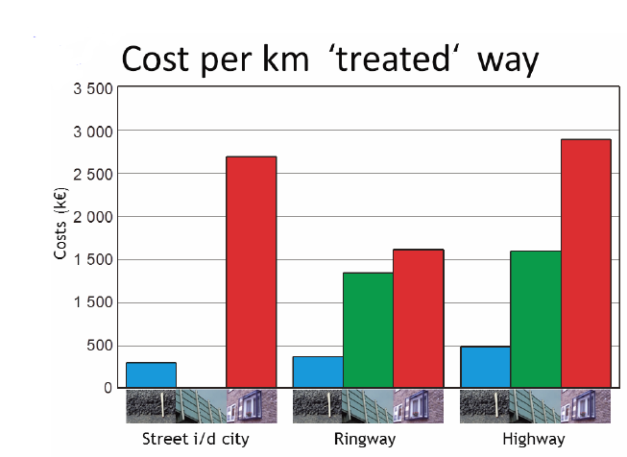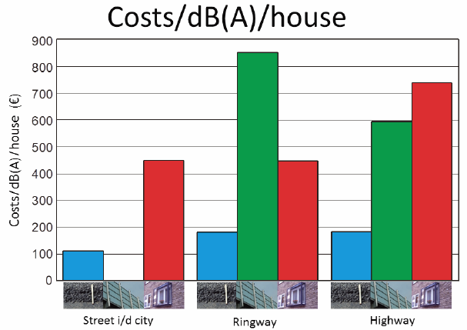

- Mažatriukšmių dangų naudojimo efektyvumą ir rekomendacijas grindžiantys moksliniai tyrimai ir užsienio praktika:
- Projektas SILENCE (Quieter Surface Transport in Urban Areas). Finansuotas pagal EK bendrosios tarptautinių mokslinių tyrimų programos FP6 kvietimus.
- Projektas QCITY (Quiet City Transport). Finansuotas pagal EK bendrosios tarptautinių mokslinių tyrimų programos FP6 kvietimus.
- Sandberg, U.; Ejsmont, J.A. “Tyre/Road Noise Reference Book”, INFORMEX, SE 59040 Kisa, Sweden (2002)
- Rasmussen, R. O., R. J. Bernhard, U. Sandberg, and E. P. Mun. 2008. The Little Book of Quieter Pavements. FHWA-IF-08-004. Federal Highway Administration, Washington, DC.
- Eurocities WG Noise. Low noise road pavements (2015)
Medžiagą parengė prof. A. Vaitkus.
Vertinant Visorių slėnio bendruomenės gyventojų komentarus dėl M. Lietuvio gatvės PAV ataskaitos UAB Infraplanas papildomai kreipėsi į prof. A. Vaitkų dėl mažatriukšmių dangų patikimumo. Medžiaga atsiųsta (el. paštu 2017.08.2017).

